1. 標題
2. 目錄

標題 1

目錄 2

致謝 3

中文摘要 5

ABSTRACT 6

CONTENTS 7

Chapter 1 Introduction 8

1.1 Motivation 8

1.2 Background survey 8

1.2.1 Algorithm 8

1.2.2 Data structure 8

LIST OF FIGURES 10

LIST OF TABLES 11

Reference 12

1. ㄌig.1ㄌig.1致謝
2. 中文摘要
3. ABSTRACT
4. CONTENTS
5. LIST OF FIGURES

Fig. 1.1 9

1. LIST OF TABLES

Table. 1.1 9

第一章　緒論

## 研究動機與目的

## 論文架構

# 第二章　研究背景

## 肌電訊號

肌電訊號是肌肉收縮時產生的電信號。當人體令肌肉收縮時，和肌肉纖維共同組成運動單元（Motor unit）的運動神經元（Motor neuron），透過肌肉纖維傳送脈衝。當脈衝傳至肌肉纖維，肌肉纖維的細胞膜（Sarcolemma）去極化（Depolarize），離子在細胞內外的濃度改變造成電位改變，此電位變化被稱為動作電位（Motor unit action potential）。大量肌肉纖維共同產生動作電位被稱為肌電訊號。由於來源的複雜性，肌電訊號為高斯分布，而大小通常為數毫伏[1]。

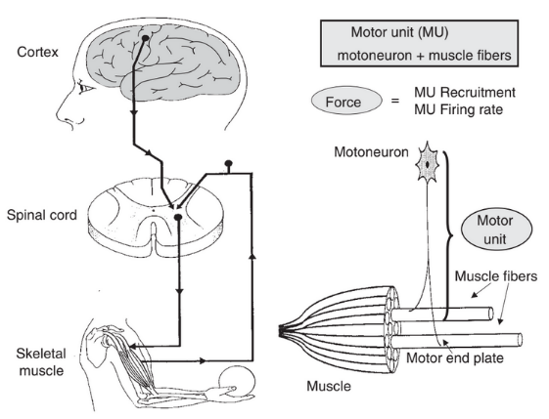

圖 1 - 人體動作控制機制示意圖

### 肌電訊號量測

肌電訊號量測（Electromyography，EMG）泛指量測肌肉收縮時產生的肌電信號的各種方法。

早在二十世紀初期，科學家便發現肌肉張力伴隨著EMG訊號的活動強度增強而增加，並依此研究人體構造[2]。現在的EMG訊號分析應用包括步態分析[3]、疲勞分析[4]、運動神經細胞疾病診治[5]和義肢控制[6]–[10]。在某些肌肉等長收縮（Isometric contraction）時，EMG訊號的大小和肌肉張力呈現線性關係[11]，但多數情況下並非如此。再者，EMG訊號的量測會受肌肉長度、疲勞、帶氧量影響，因此EMG訊號和肌肉張力具有高度非線性關係[1]。

肌電訊號量測分為侵入式和表面式。侵入式EMG利用針電極（Needle electrode）穿刺皮膚，能夠量測到單一運動單元所產生的動作電位。因能夠準確的量測特定肌群，侵入式EMG常被應用於運動神經疾病的診斷上。操作者必須擁有生理、解剖上的知識，其量測品質和操作者的技術有極大關係，再加上使用時病患有不適應感並容易造成感染，因此多在專業醫療環境中使用[12]。一般應用上，表面式EMG的使用較為廣泛，也是此論文的研究重點。



圖 2 - 侵入式EMG

### 表面式肌電訊號量測

表面式肌電訊號量測（Surface Electromyography，sEMG）利用黏貼於皮膚表面的電極量測源自於肌肉深處的肌電訊號。

表面式EMG電極離EMG訊號較遠，量測時只能瞄準單一肌肉群。視電極位置，量測到的動作電位甚至可能源於多個肌肉群。這是由於人體肌肉在傳導EMG訊號時，其等效電路為一組複雜的空間導體（Volume conductor）。從訊號處理角度來看，sEMG訊號容易受多個肌肉群交擾（Cross-talk）[13]，使得其分析又較侵入式EMG困難。

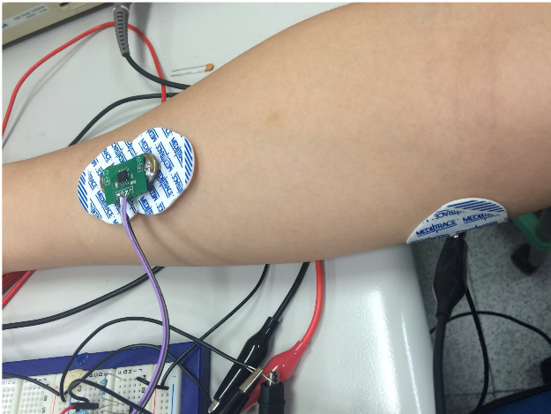　　　　　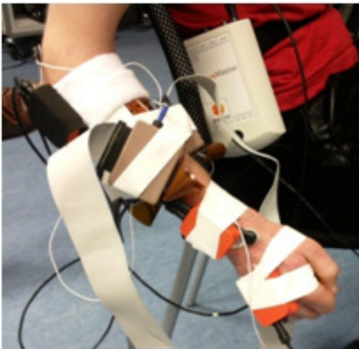

　　圖 3 - 雙極式sEMG電極　　　　　　圖 4 - 表面式EMG陣列[16]

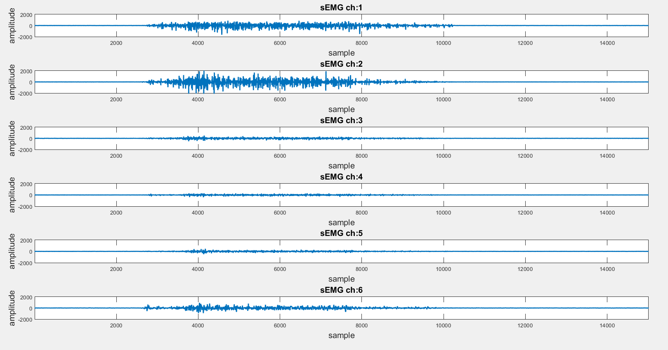

圖 5 - sEMG交擾

表面式EMG電極配置可以分為陣列式和雙極式。陣列式電極由數十至數百個單極電極組成，其優點是可以用來偵測EMG脈衝訊號在肌肉纖維上的傳導速度（Conduction velocity），此傳導速度可以被用來診斷個是運動神經疾病[14]。其缺點是價格昂貴、周邊設備多且配戴時行動不便。在不需要大量資料的一般應用中並不會使用。

表面式EMG電極通常為雙極（Bipolar）單差（Single differential）配置。將皮膚上的兩點的電位相減，得到的電位差視作該點所量測到的動作電位。此配置能夠將直流等共模雜訊濾除，提升訊號品質[1]。歐盟規劃的SENIAM計畫（Surface ElectroMyoGraphy for the Non-Invasive Assessment of Muscles）建議兩極之前的距離20毫米，並沿著肌肉纖維延伸的方向放置[15]。

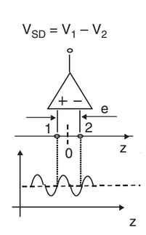

圖 6 - 雙極式sEMG等效電路[1]

## EMG應用於肢體角度預測

隨著EMG訊號量測技術和義肢工藝的進步，近來控制精密義肢成為EMG的熱門研究主題。研究目標也從過去簡單的一維開關控制[17]，轉為多維的比例控制[6], [7]。以下我們將探索先前的研究。

### 大肢體角度預測

大肢體角度預測的研究範圍包括手肘彎曲角度[18]、肩膀旋轉角度[8], [19], [20]以及腿部伸展角度[21]的預測。這類型肢體的肌群較大且量測上交擾的現象較少，EMG訊號的分析較小肢體角度預測簡單。

### 手腕角度預測

## sEMG訊號特徵

絕對平均數（Mean absolute value，MAV）和平方平均數（Root mean square，RMS）是最常用來擷取EMG訊號振幅的兩個方法[22]。以下我們將分析並

1. Reference